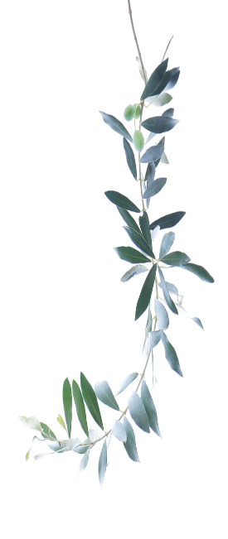
臺中市大甲區大甲國民小學109學年度國語硬筆字比賽
低年級比賽用紙

大甲國小 O 年級
O
O
O

臺中市大甲區大甲國民小學109學年度國語硬筆字比賽
中年級比賽用紙

大甲國小 O 年級
O
O
O
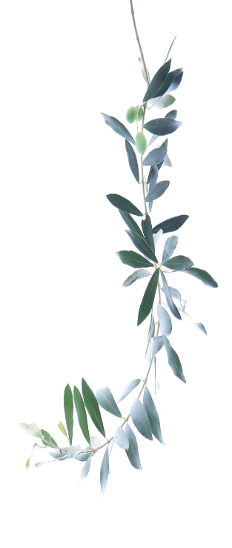

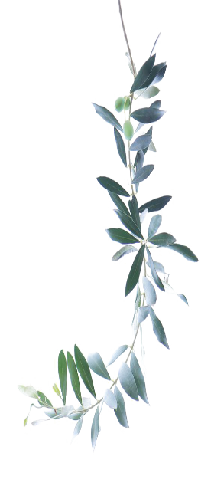
臺中市大甲區大甲國民小學109學年度國語硬筆字比賽
高年級比賽用紙
大甲國小 O 年級
O
O
O
